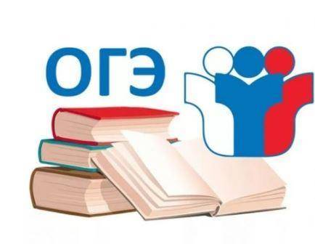

Методические рекомендации по ГИА-9

Согласно Порядку проведения государственной итоговой аттестации по образовательным программам основного общего образования, обучающиеся 9-х классов до 1 марта 2023 года (включительно) подают в своей образовательной организации заявление для участия в ГИА-9:
- по обязательным учебным предметам: русскому языку и математике;
- по двум учебным предметам по выбору из числа учебных предметов: физика, химия, биология, литература, география, история, обществознание, иностранные языки, информатика и ИКТ.

Родителям и школьникам стоит знать такие основные факты про ОГЭ 2023 года: сдавать основной государственный экзамен в предстоящем сезоне будут все выпускники (не по желанию);
--испытание для учеников будет проходить на базе их учебных заведений;
--сдать необходимо минимум 4 предмета – 2 обязательных и еще 2 из перечня дисциплин по выбору;
-- оценивается ОГЭ в 2023 году в пятибалльной системе, а ПБ (первичные баллы) переводят в оценку по шкале, рекомендованной ФИПИ;
--экзаменационная оценка влияет на балл аттестата;
--пересдать можно как обязательный предмет, так и экзамены по выбору; если даже с третьей попытки выпускник не сможет сдать ОГЭ, ему выдадут не аттестат, а справку об окончании 9 класса и предоставят возможность исправить ситуацию уже в 2024 году.
- Официальная демоверсия итогового собеседования от ФИПИ для девятиклассников.
Итоговое собеседование является допуском к государственной итоговой аттестации по образовательным программам основного общего образования.
Общее количество баллов за выполнение всей работы – 20. Участник итогового собеседования получает зачёт в случае, если за выполнение всей работы он набрал 10 или более баллов.
На проведение итогового собеседования с одним участником итогового собеседования отводится примерно 15-16 минут.
Итоговое собеседование проводится во вторую среду февраля (8 февраля 2023 года) по текстам, темам и заданиям, сформированным Федеральной службой по надзору в сфере образования и науки.
Инструкция по выполнению заданий
Итоговое собеседование по русскому языку состоит из двух частей, включающих в себя четыре задания.
Часть 1 состоит из двух заданий.
Задания 1 и 2 выполняются с использованием одного текста.
Задание 1 – чтение вслух небольшого текста. Время на подготовку – до 2-х минут.
В задании 2 предлагается пересказать прочитанный текст, дополнив его высказыванием. Время на подготовку – до 2-х минут.
Часть 2 состоит из двух заданий.
Задания 3 и 4 не связаны с текстом, который Вы читали и пересказывали, выполняя задания 1 и 2.
Вам предстоит выбрать одну тему для монолога и диалога.
В задании 3 предлагается выбрать один из трёх предложенных вариантов беседы: описание фотографии, повествование на основе жизненного опыта, рассуждение по одной из сформулированных проблем – и построить монологическое высказывание. Время на подготовку – 1 минута.
В задании 4 Вам предстоит поучаствовать в беседе по теме предыдущего задания.
Общее время Вашего ответа (включая время на подготовку) – примерно 15-16 минут.
На протяжении всего времени ответа ведётся аудиозапись.
Во время проведения итогового собеседования Вы имеете право делать пометки в контрольных измерительных материалах.
Постарайтесь полностью выполнить поставленные задачи, говорите ясно и чётко, не отходите от темы. Так Вы сможете набрать наибольшее количество баллов.

